1. 实验目的
   1. 使用EWB模拟场效应管，完成调试电路分析；
   2. 了解场效应管的工作原理。
2. 实验内容

1．使用EWB完成元器件的选取，电路连接，调试，电路分析。

2. 了解场效应管的工作原理。

3．实验步骤和实验结果

1. 元器件： 电池 电容 交流电压源 电阻 场效应管 示波器

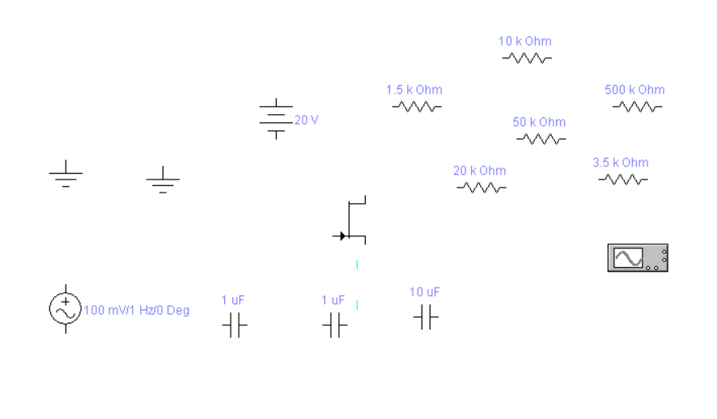

1. 连接电路

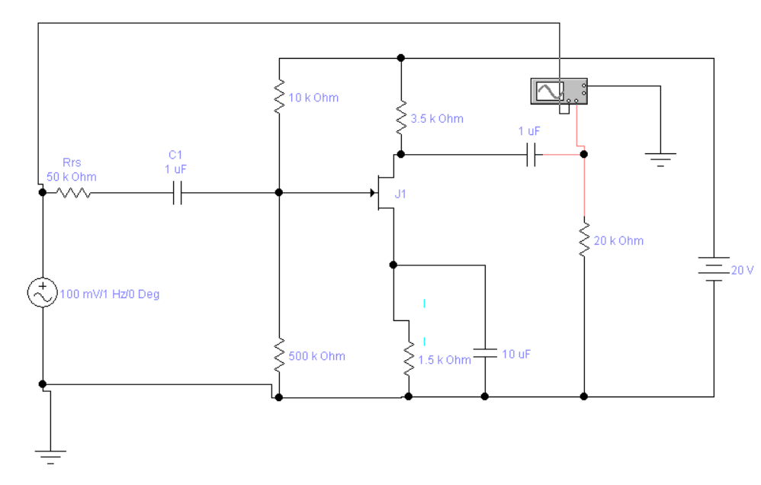

1. 调试：

在示波器中观察结果

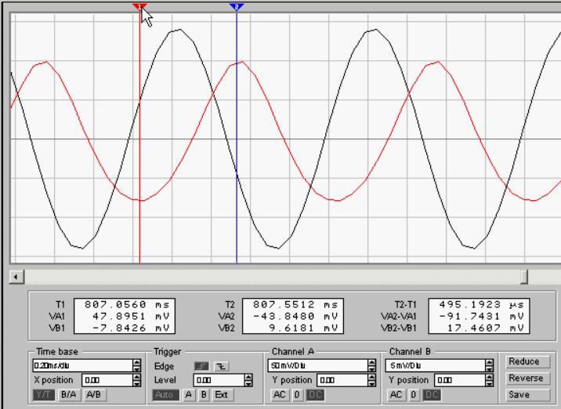

4.分析与讨论

通过结果一示波器测里方式，根据输出波形可以求不失真输出峰峰值以及电压放大倍数。通过结果二的分析得出各节点的静态数据,了解放大电路的静态工作点设置合理。

场效应管是利用电场效应来控制电流的一种半导体器件,它不夜真有一般双极型晶体管的体积小、重巢轻、寿命长等特点，而且还具有输入阻抗高,受温度、福射外界影影响小,便于集成的优点。通过本实验可以加笨对场效应管分压偏置原理的理解,掌握场效应管放大电路交流参数的测试。